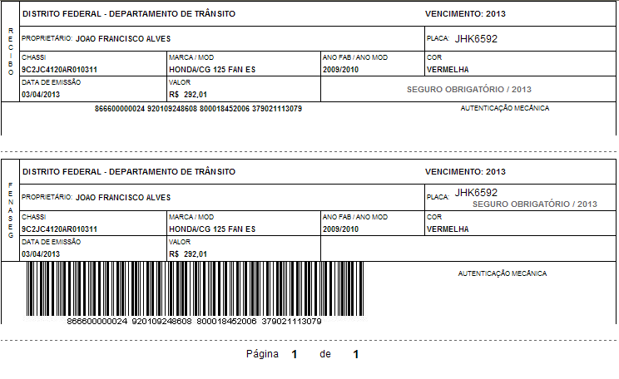

SISBB - SISTEMA DE INFORMACOES BANCO DO BRASIL
03/04/2013 - AUTOATENDIMENTO - 14.39.00
1273401273 SEGUNDA VIA 0050

COMPROVANTE DE PAGAMENTO

CLIENTE: SANDRO TAVARES
AGENCIA: 1273-4 CONTA: 5.742-8
================================================
Convenio DPVAT SEGURADORA LIDER
Codigo de Barras 86660000002-4 92010924860-8
80001845200-6 37902111307-9
Data do pagamento 03/04/2013
Valor em Dinheiro 292,01
Valor em Cheque 0,00
Valor Total 292,01
------------------------------------------------
DOCUMENTO: 040308
AUTENTICACAO SISBB: 9.B10.91A.FA5.89E.037
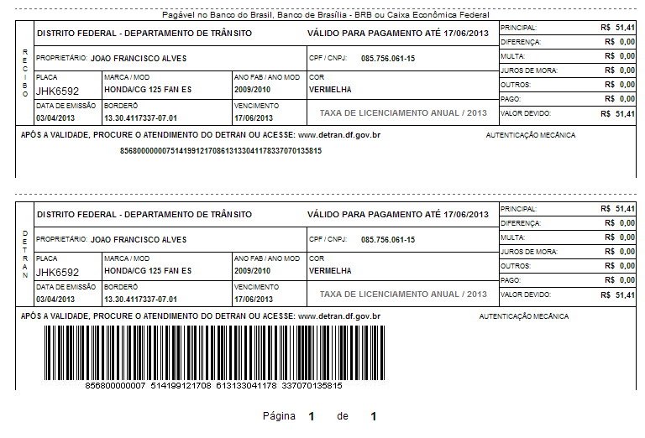

SISBB - SISTEMA DE INFORMACOES BANCO DO BRASIL
03/04/2013 - AUTOATENDIMENTO - 14.39.00
1273401273 SEGUNDA VIA 0055

COMPROVANTE DE PAGAMENTO

CLIENTE: SANDRO TAVARES
AGENCIA: 1273-4 CONTA: 5.742-8
================================================
Convenio DETRAN DF
Codigo de Barras 85680000000-7 51419912170-8
61313304117-8 33707013581-5
Data do pagamento 03/04/2013
Valor Total 51,41
------------------------------------------------
DOCUMENTO: 040309
AUTENTICACAO SISBB: 4.1F8.47C.67F.126.A76

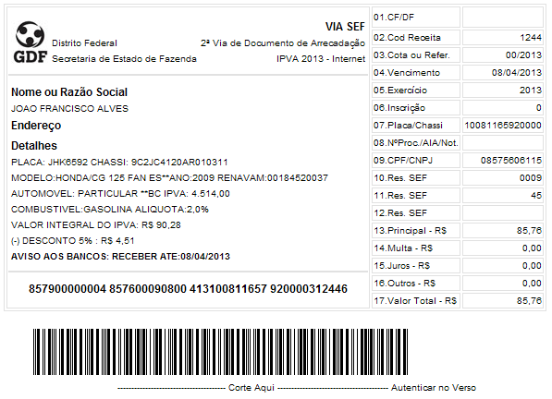
SISBB - SISTEMA DE INFORMACOES BANCO DO BRASIL
03/04/2013 - AUTOATENDIMENTO - 14.39.00
1273401273 SEGUNDA VIA 0033

COMPROVANTE DE PAGAMENTO

CLIENTE: SANDRO TAVARES
AGENCIA: 1273-4 CONTA: 5.742-8
================================================
Convenio GDF CONTA ARRECADACAO
Codigo de Barras 85790000000-4 85760009080-0
41310081165-7 92000031244-6
Data do pagamento 03/04/2013
Valor Total 85,76
------------------------------------------------
DOCUMENTO: 040307
AUTENTICACAO SISBB: 5.8F2.764.EBC.D22.2DD

